Бекітілді:
Тарау:
9.2 Еңбек құқығы
Сабақ тақырыбы:
Еңбек жағдайлары
Уақыты: |  |  |  | Мұғалімнің аты - жөні:
Сынып: 9 |  |  |  | Қатысқан оқушылар саны: |  |  | Қатыспағандар:
Осы сабақ арқылы жүзеге асырылатын оқу мақсаттары |  | - 9.2.2.1 ҚР еңбек кодексінің баптарын негізге ала отырып еңбек жағдайларын анықтау  - 9.2.2.2 Құқықтық жағдаяттарды талдау арқылы жұмыс беруші мен жұмысшының құқықтары мен міндеттерін түсіндіру
Сабақтың мақсаты |  | - Берілген жағдаяттарды талдау арқылы еңбек шартының құқықтық реттелуін анықтау.  - Жұмыс беруші мен қызметкердің негізгі құқықтары мен міндеттерін айқындау;  - Еңбек және демалыс уақытын және еңбекке ақы төлеу шарттарын анықтау;
Бағалау критерийлері |  | - «learningapps» бағдарламасы бойынша кілт сөздерді анықтайды;  - Оқушылар берілген жағдаяттардың шешімін көрсетеді;  - Жұмыскерлердің жұмыс уақытын ақпарат бойынша кестеге толтырады.
Тілдік мақсаттар |  | Айтылым, жазылым, тыңдалым, оқылым дағдыларын мәтінмен жұмыс, бейнематериал көрсету, сұраққа жауап жазу арқылы дамыту.  Қысқаша қорытынды мазмұндама жазу  (жазылым)  Топтық жұмыстың нәтижесін ауызша қорғау  (тыңдалым, айтылым)  Пәнге қатысты терминология  - жұмыс беруші  - жұмыскер  - жұмыс уақыты  - тынығу уақыты  - жалақы  - еңбек жағдайлары  Диалогқа қатысты сөйлемдер  Жұмыс режимі: (...)(...)  Тынығу уақытының сақталуы маңызды, себебі ( ...)  Демалыс уақытында алаңдамау керек, өйткені (...)
Құндылықтарды дарыту |  | - өзін қандай да бір ұлттың өкілі ретінде сезіну  - патриотизм  - өз елі үшін мақтаныш  - ұлттық сана-сезім  - тәуелсіздік
Пәнаралық байланыстар |  | Қазақстан тарихы, дүние жүзі тарихы, информатика.
АКТ қолдану дағдылары |  | БАҚ, бейнебаян, аудио, презентация және т.б.
Алдыңғы меңгерілген білім |  | Мектеп бағдарламасы көлемінде гуманитарлық пәндер бойынша алған білімдерімен және БАҚ көздерінен берілетін ақпараттарды қолданады.
Сабақ барысы
Сабақтың қезеңдері | Сабақта орындалатын іс - әрекеттер |  |  |  |  |  |  | Оқыту ресурстары
Сабақтың басы  10 мин | Өткен тақырыпты еске түсіреді.  «Миға шабуыл» әдісін қолданыңыз. Сыныпқа еңбек құқығына байланысты 4 сұрақ қойылады. Сол сұрақтарға жауап беру арқылы тақырыпты болжайды.  Мұғалім оқушылардың қызығушылығын ояту мақсатында жаңа тақырыпқа қатысты «learning apps» бағдарламасы негізінде жаңа сөздерді табады. Сабақтың орта кезеңінде оқушылар тапқан сөздері бойынша ақпаратпен танысады.  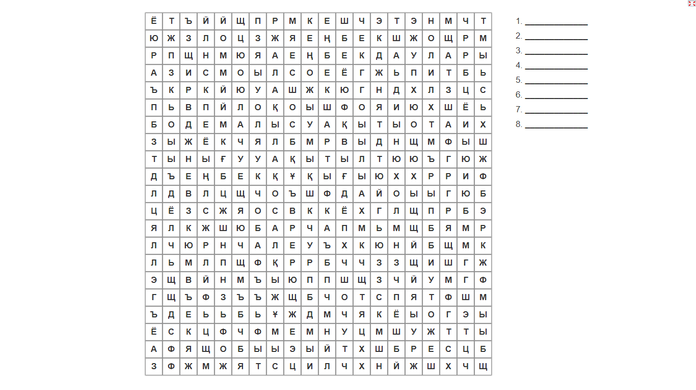  Жауаптары: еңбек, жалақы, тынығу уақыты, демалыс уақыты, еңбек даулары, еңбек құқығы, қосалқы еңбек, еңбек шарты  Мұғалім, сабақтың тақырыбымен, оқу мақсатымен және бағалау критерийлерімен таныстырады. |  |  |  |  |  |  | «Learningapps»  бағдарламасы  Слайд (1 б.)
Ортасы  15 мин  10 мин | 1-тапсырма.  1-топ Жұмыс беруші мен жұмысшының құқықтары мен міндеттерін анықтайды.  2- топ Тынығу уақыты мен демалыс күндерін анықтайды.  3-топ Берілген жағдаяттардың шешімдерін ұсынады.  4- топ Берілген жағдаяттардың шешімдерін ұсынады.  2-тапсырма  Жұмыс уақытын ақпарат бойынша төменде берілген кестеге толтырыңыз:  Сабақты қорытындылау үдерісінде оқушыларға сұрақтар қояды:  - Жұмыс уақыты мен демалыс уақытының құқықтық реттелуін қалай жүзеге асады?  - Кәмелет жасқа толмағандарға байланысты Еңбек Кодексінде қандай мәселелер айтылды? |  |  |  |  |  |  | Слайд (10 б.)  С.Баққұлов. Құқық негіздері. Оқулық, 2-ші басылым. Алматы, 2004. -248 б.  http://adilet.zan.kz  Слайд (11 б.)  Қазақстан Республикасының Еңбек Кодексі Қазақстан Республикасының Кодексі 2015 жылғы 23 қарашадағы № 414-V ҚРЗ.
  Жасы/сағаты | 14-16 жас | 16-18 жас | 18-ден жоғары
  Аптасына
  Күніне
Соңы  5 мин | Рефлексия.  Сабақ соңында оқушылар рефлексия жүргізеді:  - нені білдім, нені үйрендім  - нені толық түсінбедім  - немен жұмысты жалғастыру қажет.
Саралау –оқушыларға қалай көбірек қолдау көрсетуді жоспарлайсыз? Қабілеті жоғары оқушыларға қандай міндет қоюды жоспарлап отырсыз? |  |  | Бағалау – оқушылардың материалды меңгеру деңгейін қалай тексеруді жоспарлайсыз? |  |  | Денсаулық және қауіпсіздік техникасының сақталуы
Сабақ бойынша рефлексия

Жалпы баға

Сабақтың жақсы өткен екі аспектісі (оқыту туралы да, оқу туралы да ойланыңыз)?
1:
2:
Сабақты жақсартуға не ықпал ете алады (оқыту туралы да, оқу туралы да ойланыңыз)?
1:
2:
Сабақ барысында сынып туралы немесе жекелеген оқушылардың жетістік/қиындықтары туралы нені білдім, келесі сабақтарда неге көңіл бөлу қажет?

